Page1

指导老师：顾学雍

顾学雍，男，清华大学副教授。联合国教科文基金会（UNESCO）,工程教育改革教席教授的特聘顾问。1992年毕业于美国明尼苏达大学；1995年获明尼苏达大学机械工程硕士学位；2001年获麻省理工学院信息工程硕士学位；2005年获美国麻省理工学院工程系统博士学位。1995年至1997年在圣.保罗Integrity Solutions,Inc 做软件工程师；1997年被美国New Resources公司聘为高级顾问；1997年至2000年 担任美国Advanced Information Solutions/Primix Solutions, Inc公司的首席顾问；2001年在联合科技公司的研究中心担任价值链（Value Networks）的研究工程师；2002年至2005年9月担任美国麻省理工学院的研究员及博士后研究员；2006年11月到清华大学工业工程系任教，担任副教授职务。2007年以使用代数化元语言构建跨领域的工程决策支持系统为题目申请了国家自然科学基金委员会的资助项目计划，并获得批准。

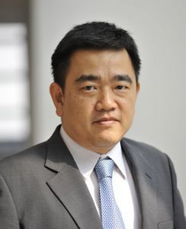

（顾老师名言……）

Page2

目录：

1. 大背景

·国家层面的创客教育的政策导向

·新兴主导的创客教育模式：STEAM和三螺旋理论

·当前大学生的互联网行为

1. 痛点——当下iCenter的现状

·学生想法难以落实

·学生创客利用iCenter资源门槛高

·缺乏渐进式创客培训体系

1. 我们的目标

·信息的流通

·创意的实现

·学生能力的落实

Page3

1. 检验标准

·创意数量的增长

·科创门槛的降低

·学生的实际体验

1. 输入

·学生创意

·校内资源

·平台资源

1. 过程

·实现iCenter plus的建议路径

1. 输出

·iCenter plus的预期效果

·ispace，inet与itec

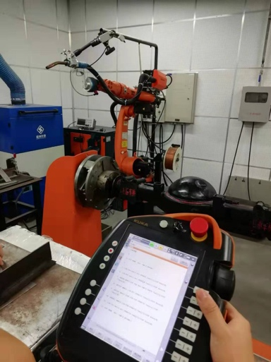8. 检验标准

·创意数量的增长

·科创门槛的降低

·学生的实际体验

Page4-5

大背景（标题页两页）

Page8-9

在新时代互联网加的大背景下，形成了高校-学生-企业的三重螺旋关系。学生不再仅仅待在校内学习，万众创业的时代，更为快捷的方式就是学生与企业对接。利用在学校内学到的知识和互联网等方式自学的能力，学生具有了直接接触实际产业制作产品的机会。而高校是连接企业和学生的最佳平台。如果校内提供优质的工作环境以及企业的对接机会，就可以让更多的学生早日踏入实际工程的领域。同时校内的多学科多专业环境提供了极好的跨学科融合的平台，使得多人协作完成产品成为可能。

STEAM教育最初是美国出于对21世纪国际高科技人才竞争的忧虑而发起的, 旨在培养21世纪世界一流的创新型人才。因此, 在STEAM教育中, 外因的驱动力大于内部驱动力。但是, 也正是因为其紧紧把握住了时代发展的脉搏, 为提高国家核心竞争力和国际人才竞争力做出了卓越贡献, 因而被世界上大多数国家重视。

STEAM教育打破了数学、科学、技术、工程和艺术五个学科领域之间的壁垒, 将它们进行跨学科整合, 将这五个学科的知识融合成一个有机的整体, 以整合的教学方式解决真实的问题, 培养学生的跨学科思维和创造力。STEAM教育的五个学科之间并不是相互独立的, 也不是简单地进行叠加, 而是形成一个相互联系、融会贯通的整体, 每个学科在STEAM中都具有举足轻重的作用

中国的考核制度所导致的学习方式早已不再完全适合现在这个时代。新兴的时代需要的是创新型，自主型，思考型，突破型，具有多学科综合素养并能够和团队协作完成任务的新型人才。以往的学习方式使得学生到了大学时代也往往不具有自己与他人协作解决新问题的能力，而是只会被老师带着学习理论知识。思维僵化，个人能力弱。而STEAM教育强调从小就将理论知识与实践合作结合在一起，在实践中学生能够更好的掌握知识，且同时培养了学生独立思考以及分工合作等的能力，跨学科的熏陶，使得学生能够多维度思考问题，同时具有解决多方面问题的能力。所做出的产品也会更加完美。

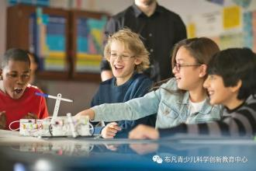 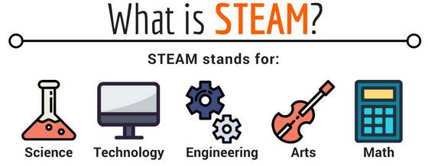

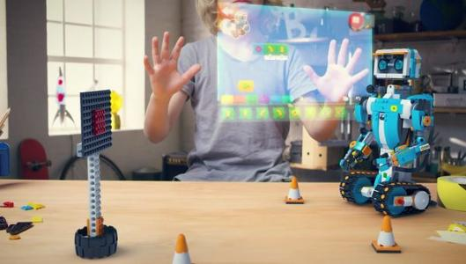

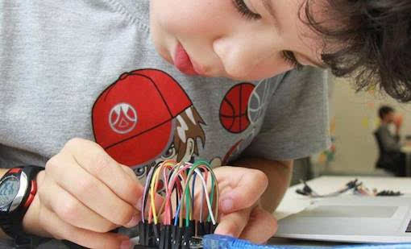

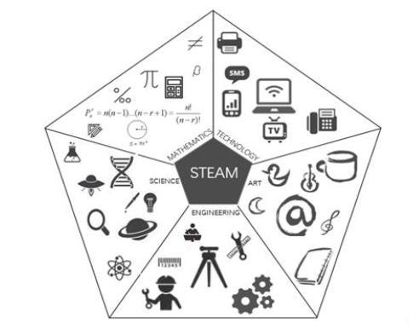

Page6

|  |  |  |
| --- | --- | --- |
| 推行年份 | 政策名称 | 重要指示 |
| 2018年2月11日 | 《2018年教育信息化和网络安全工作要点》 | 推进信息技术在教学中的深入普遍应用，开展利用现代信息”技术构建新型教学组织模式的研究，探索信息技术在**众创空间、跨学科学习（STEAM教育）、创客教育**等教育教学新模式中的应用，逐步形成创新课程体系 |
| 2018年3月12日 | 《教育部教育装备研究与发展中心2018年工作要点》 | 积极探索新理念新方式，持续关注**STEAM教育和创客**等对中小学教育、课程发展的影响，开展移动学习、虚拟现实、3D打印等技术在教育中的实践应用研究。 |
| 2018年4月13日 | 《教育信息化2.0行动计划》 | 完善课程方案和课程标准，充实适应信息时代、智能时代发展需要的**人工智能和编程课程**内容。推动落实各级各类学校的信息技术课程，并将**信息技术纳入初、高中学业水平考试。** |
| 2018年4月10日 | 《2018年河南省中小学创客教育工作要点的通知》 | 各试点校应进一步解放思想，汇聚多方力量，充分利用现有条件，研发校本课程。**建议在中小学开设Scratch、Python等**程序设计课程，培养编程思维，普及编程教育。 |
| 2018年4月18日 | 《四川省教育厅关于进一步推进四川省中小学创客教育发展的通知》 | 以培养学生核心素养、创新精神和实践能力为目标，从空间建设、师资培养、课程研发、活动开展、文化宣传等方面推进我省**中小学创客教育发展**，为实施“大众创业，万众创新”国家战略培养创新人才。 |

“各级教育行政部门要将创客教育纳入中小学综合实践活动课程，切实保障课时数量。要加快对创客教育课程的整体规划，组织相关领域专家研发一批通用性普及课程供学校选用；积极鼓励学校结合具体项目，研发具有校本特色的创客教育课程。要增强知识产权意识，切实保护课程研发者合法权益。

中小学创客教育课程研发，应以培养学生创新精神和实践能力为目的，全面提升学生核心素养，以“项目式学习、探究性学习”为主要学习方式，融合STEAM教育理念，注重与各学科深度融合的创新、实践和研究

 定期开展创客教育研讨观摩，交流展示全省各地在区域推进、空间建设、管理应用、课程研发、特色发展等方面取得的经验与成果；依托全国中小学电脑制作等活动，进一步完善省级创客教育活动，本着自愿原则，引导师生广泛参与，提高学校参与积极性。创客教育活动必须坚持公益性原则，不得向学生收取任何费用。“

——《四川省教育厅关于进一步推进四川省中小学创客教育发展的通知》摘录